毕业实习手册提交范例
- 第1页为封面，具体内容填写正确，装订式样如下：
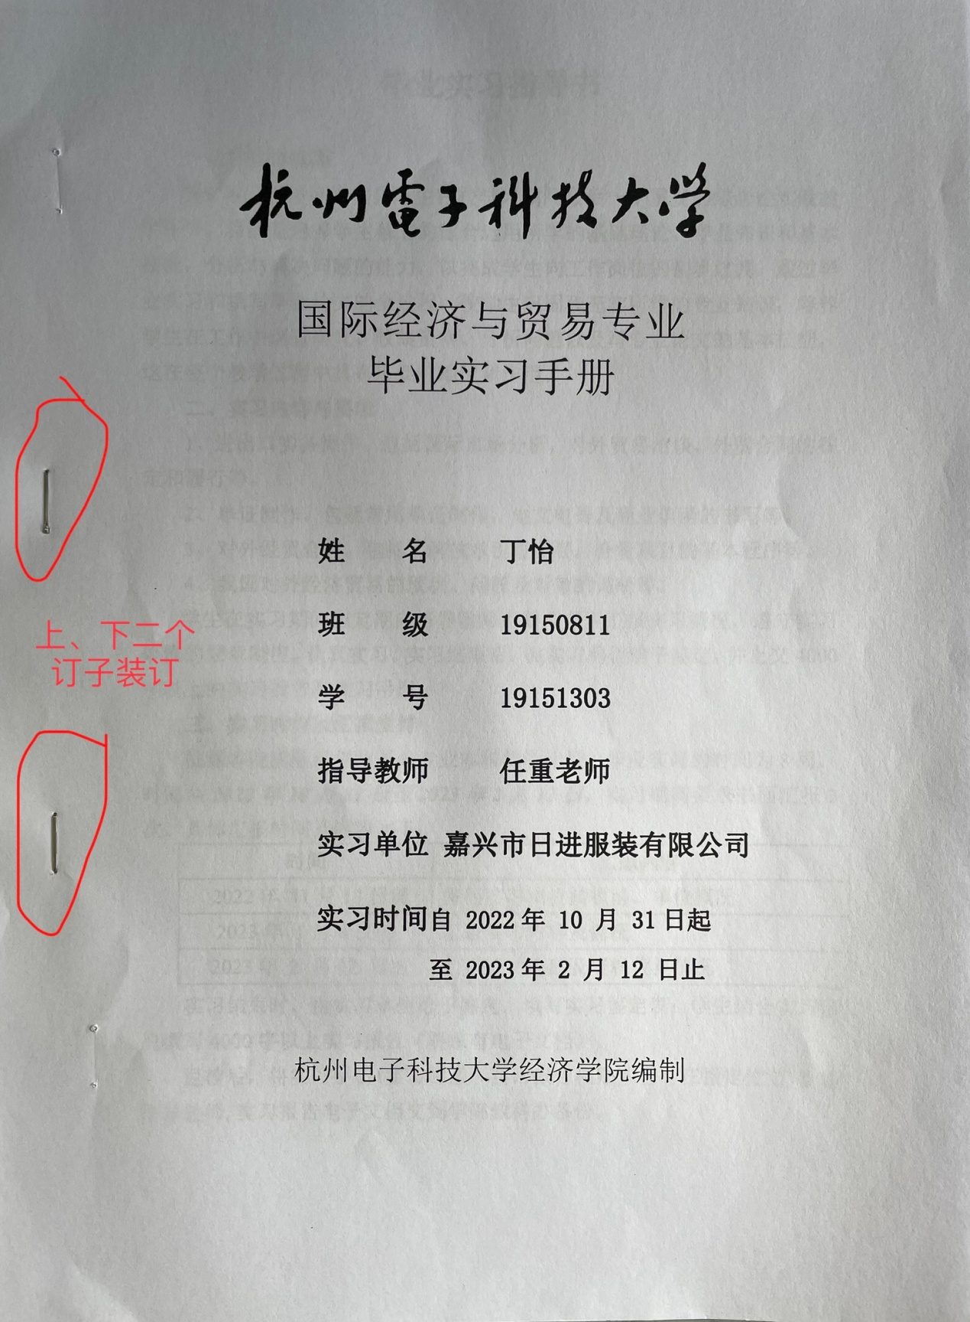

二、第2-3页为毕业实习指导书
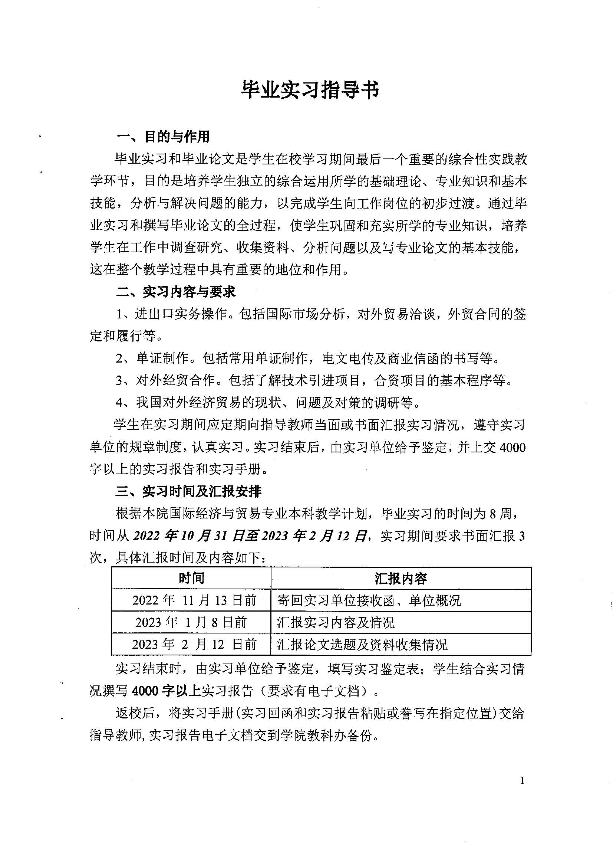

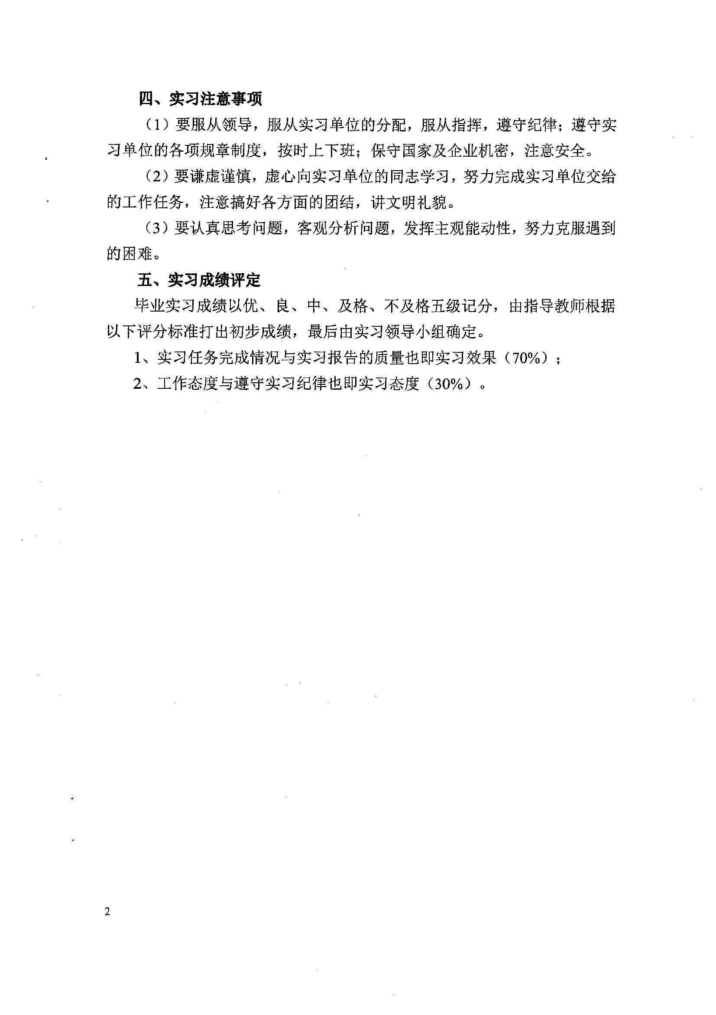
三、第4页为实习单位简况和回函（回函原件粘贴上去，需有单位盖章）
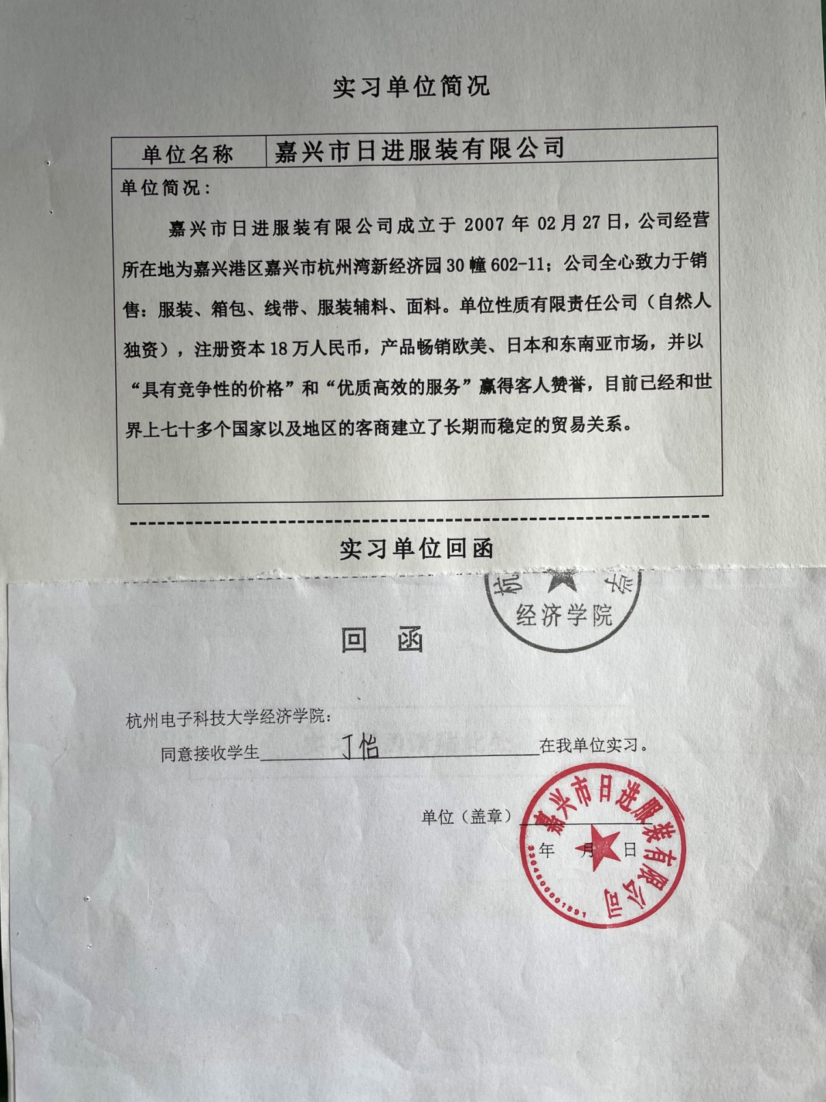

四、第5-12页为8篇周记（按毕业实习手册模版格式，时间从早到晚的顺序排序）
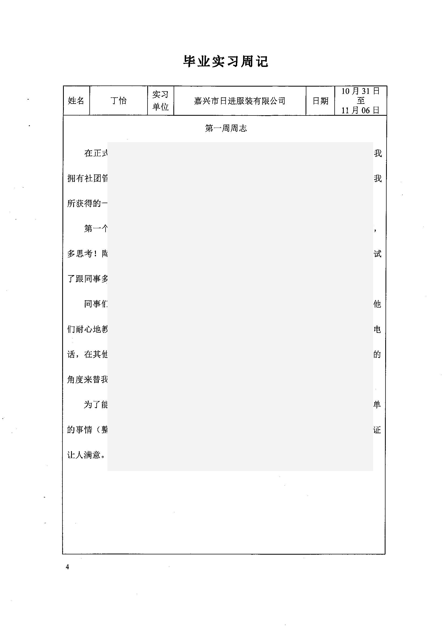
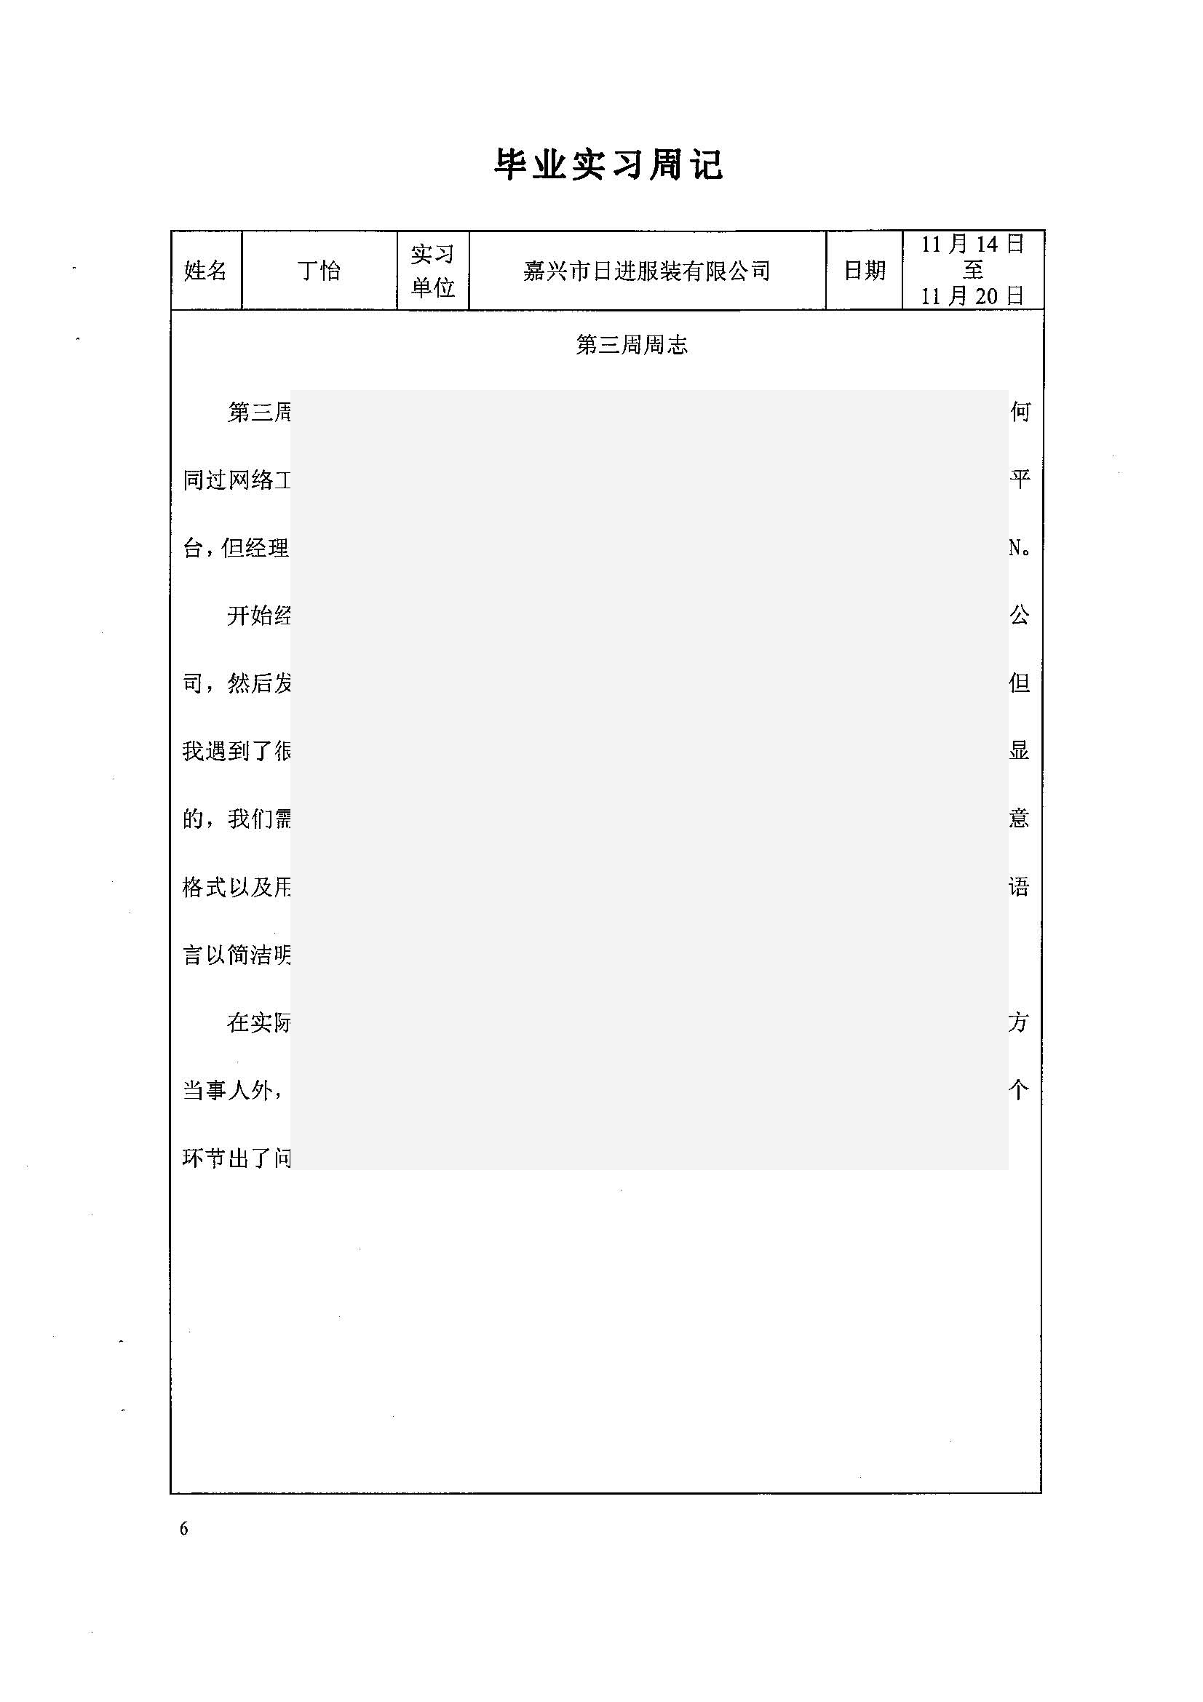
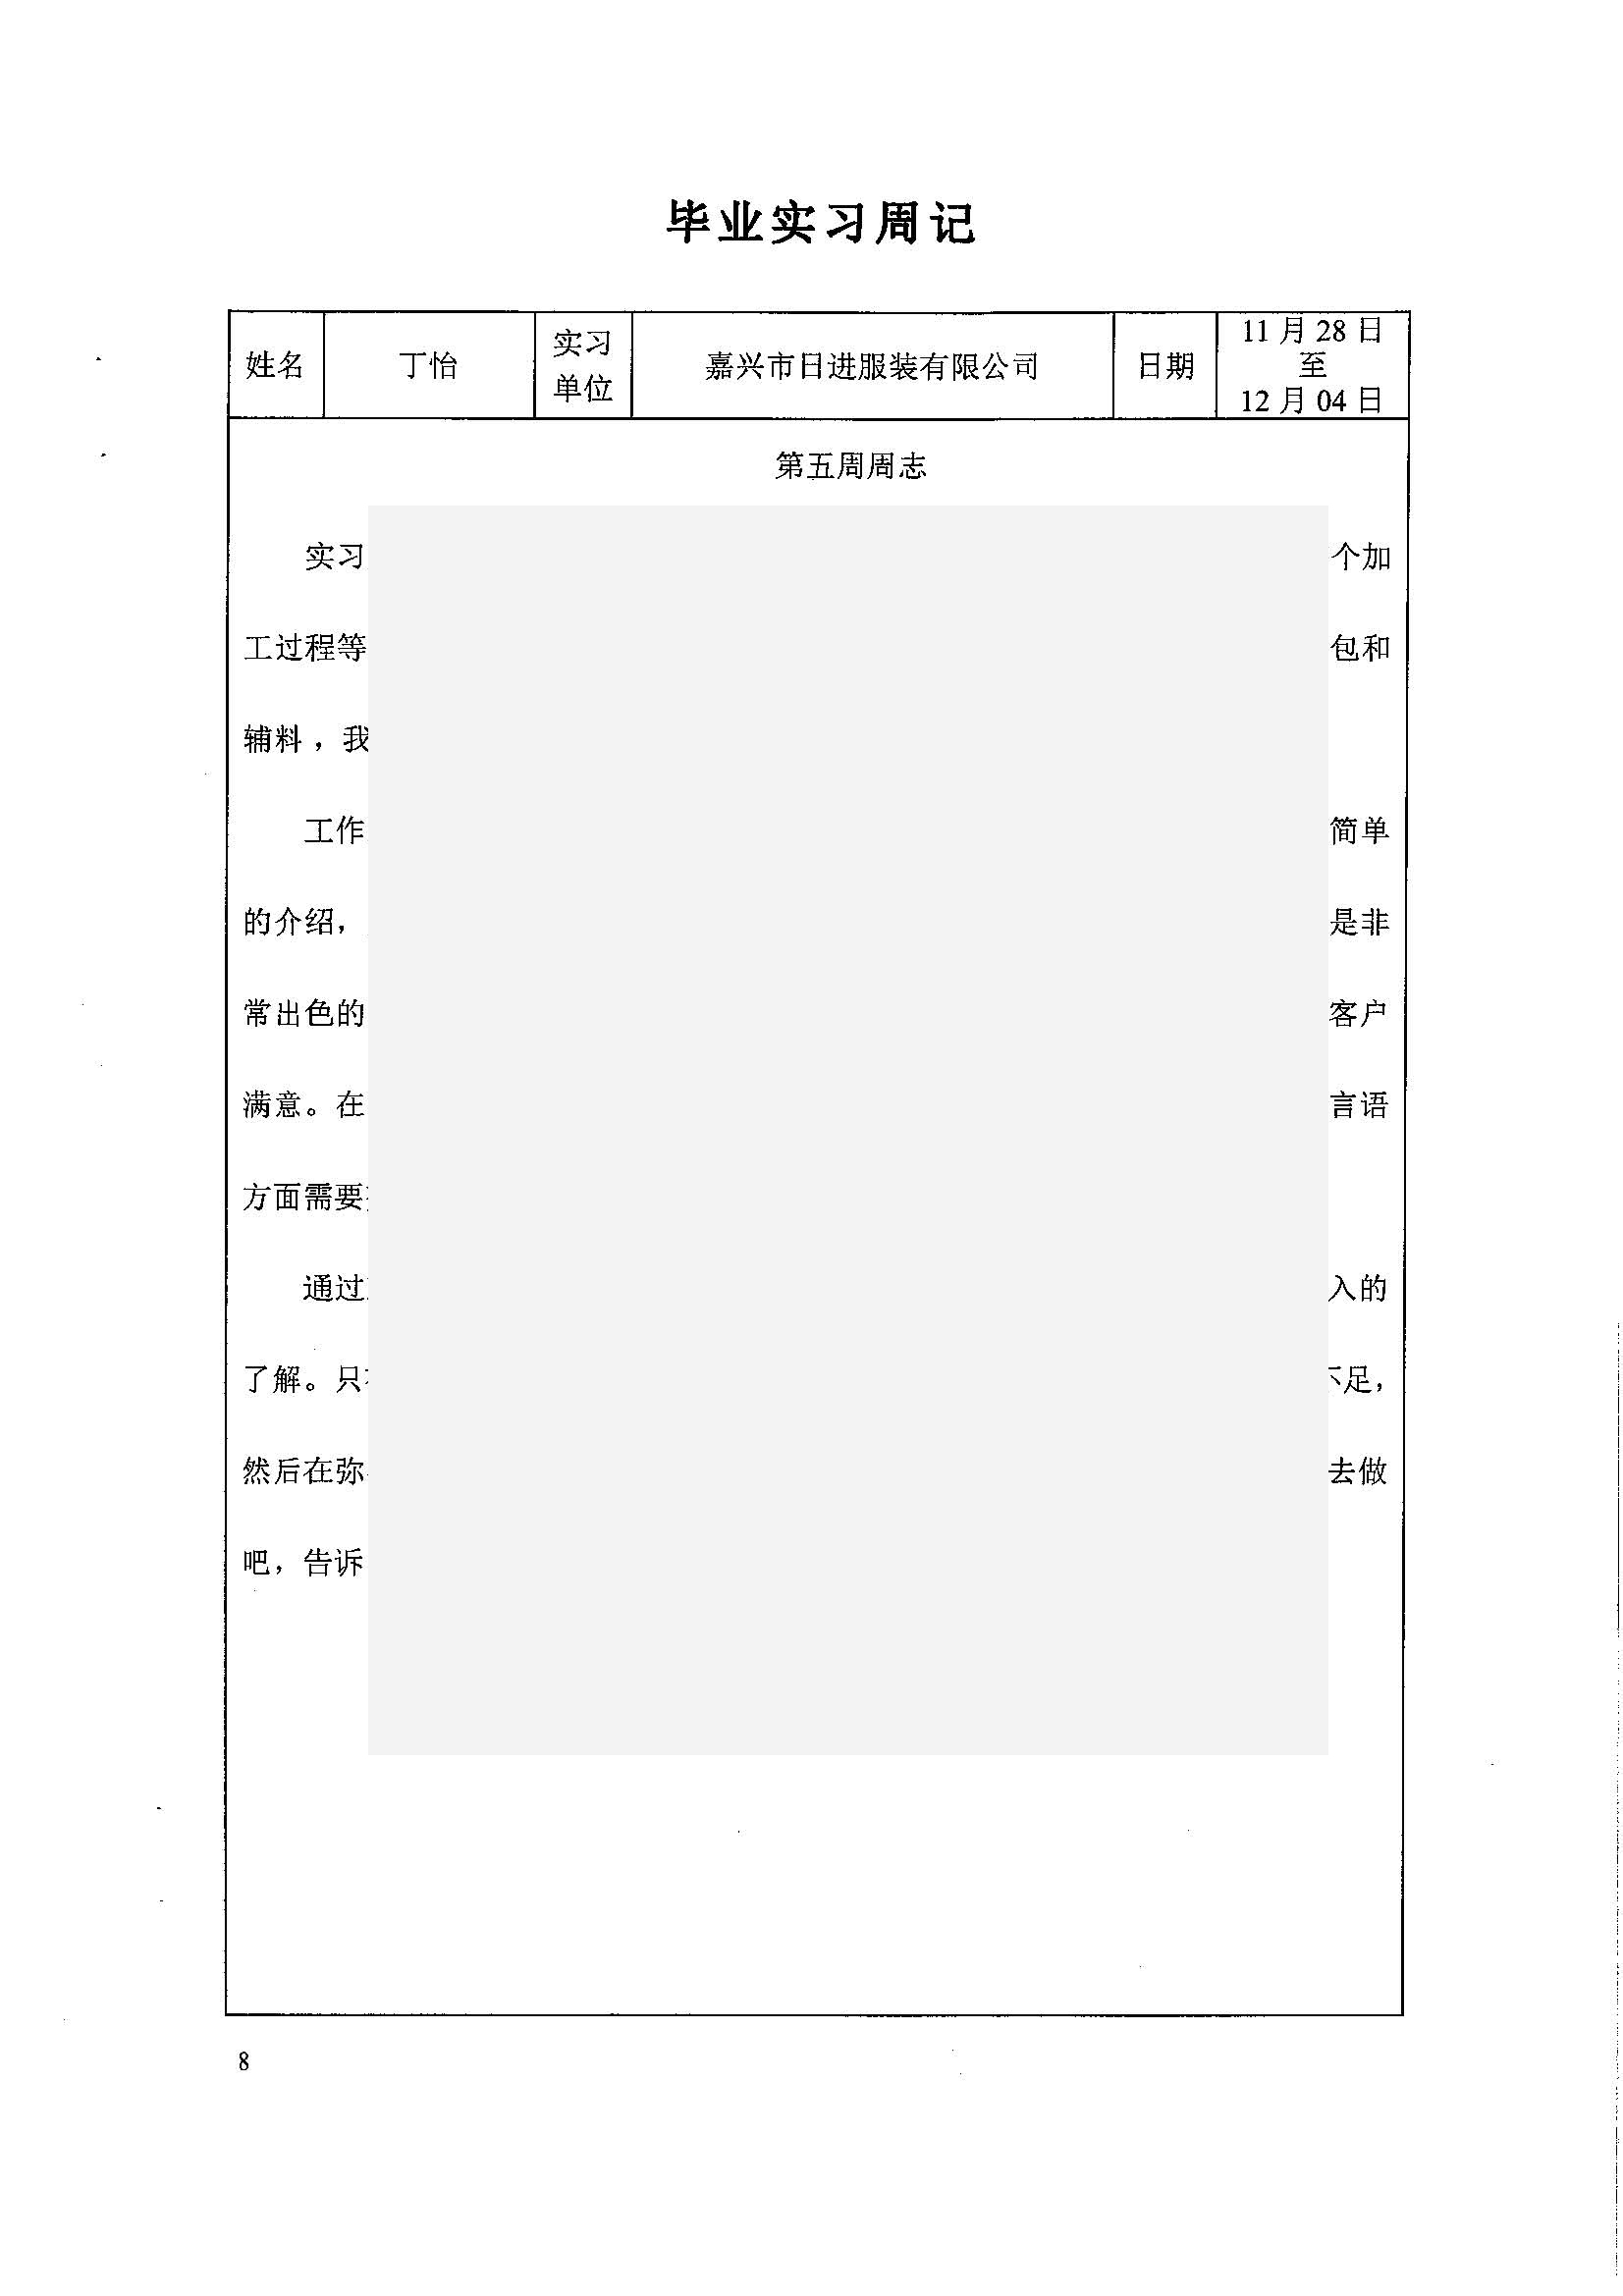
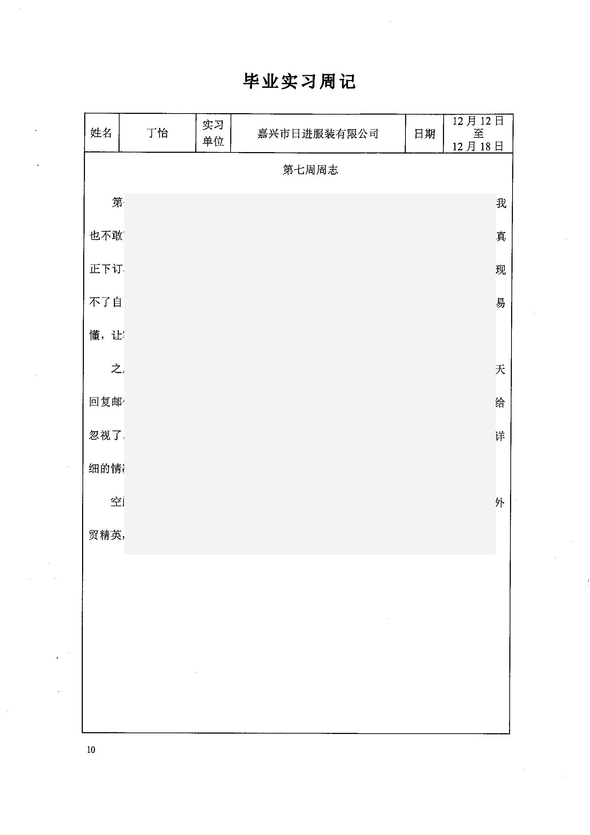
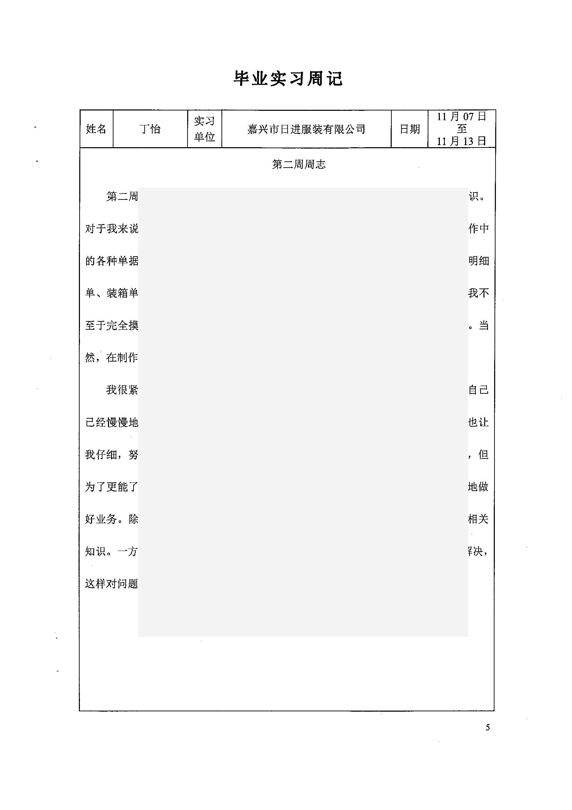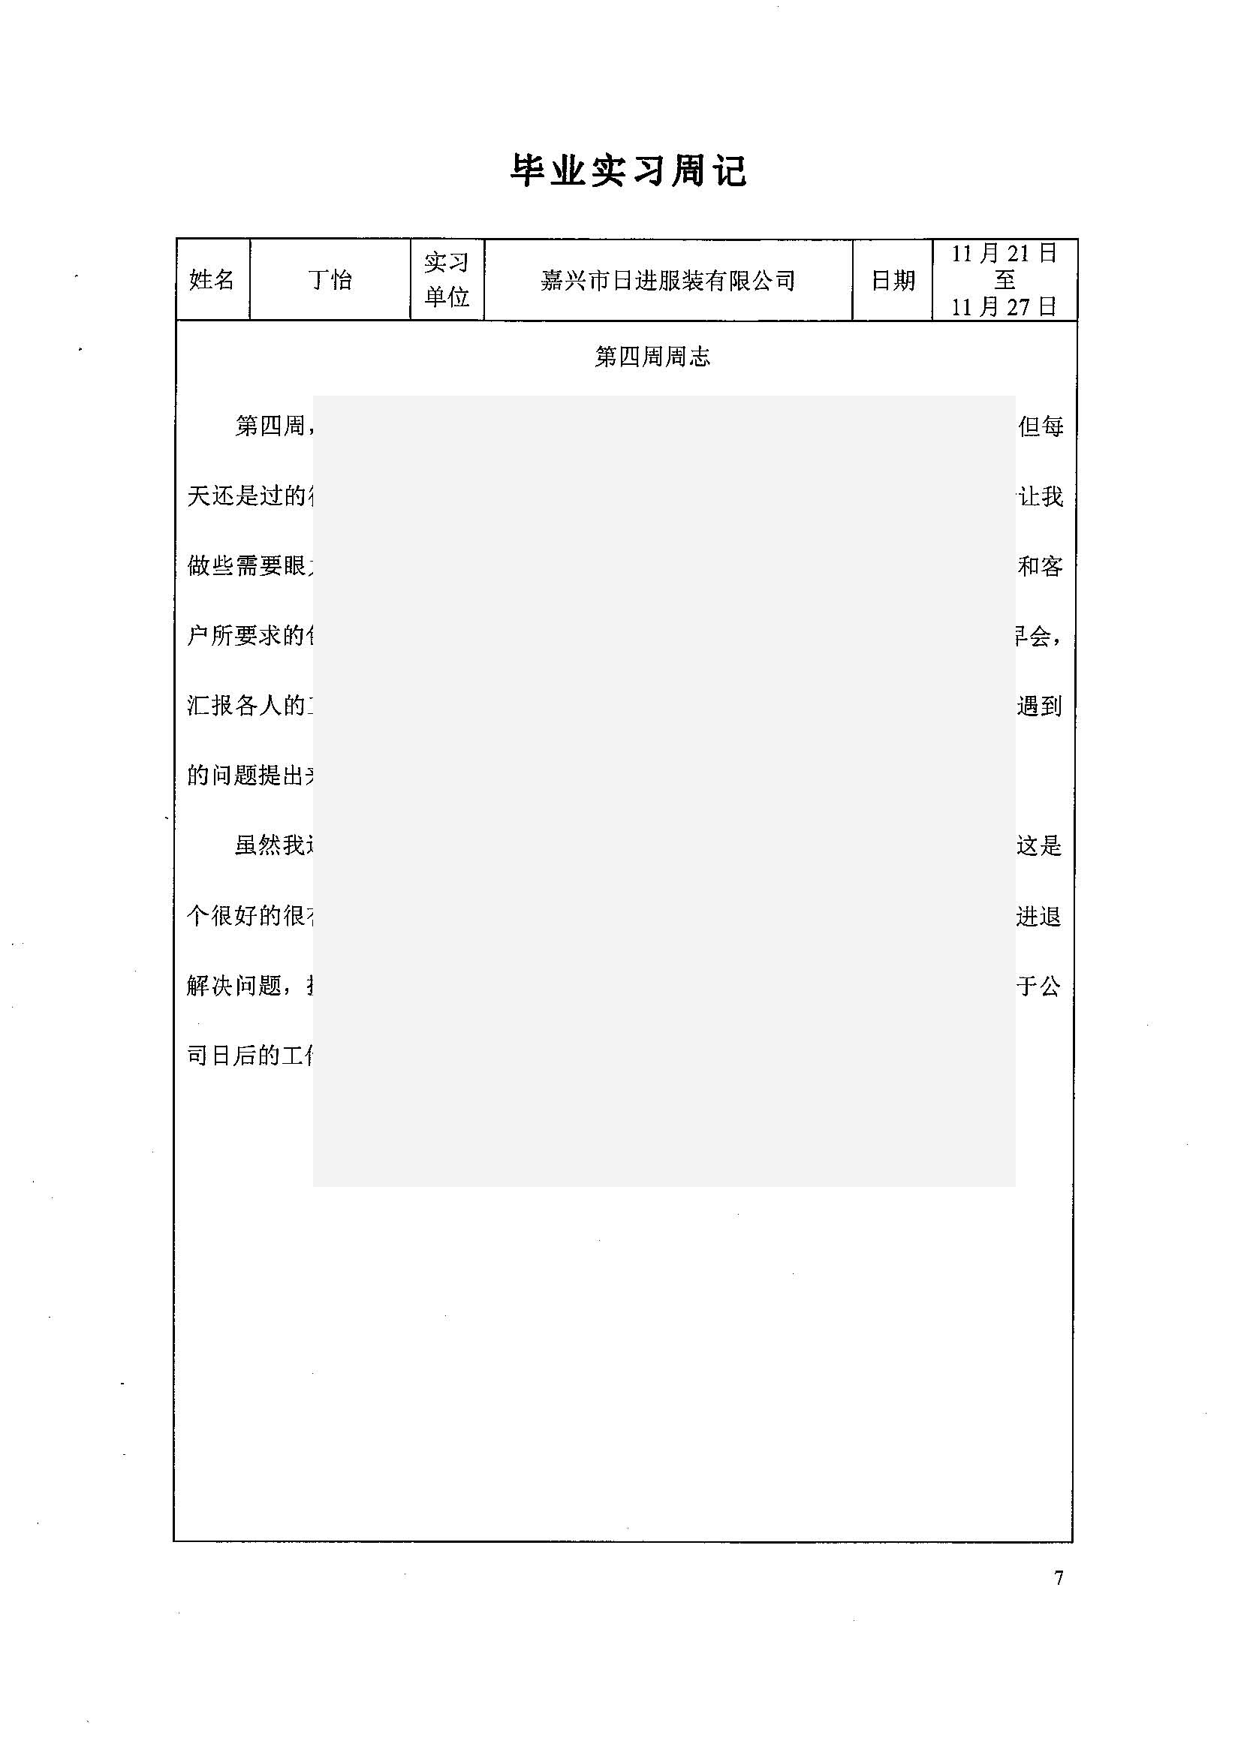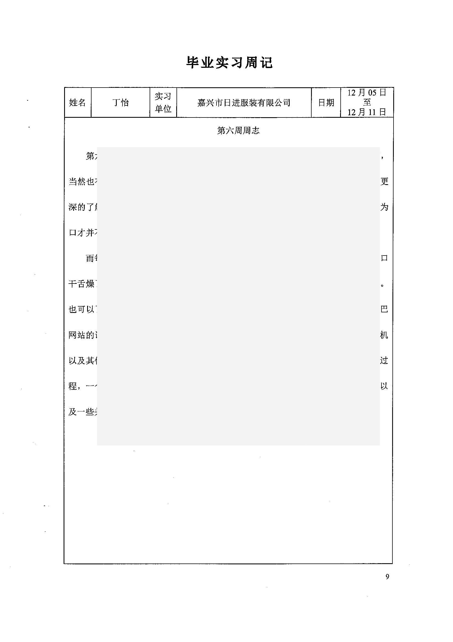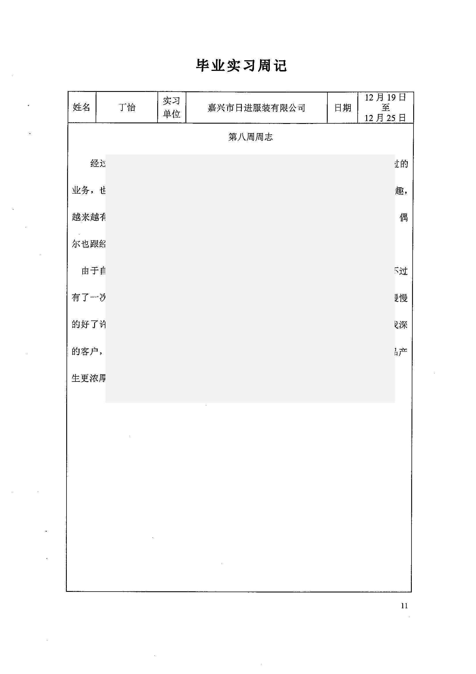

五、毕业实习报告（要求4000字以上）
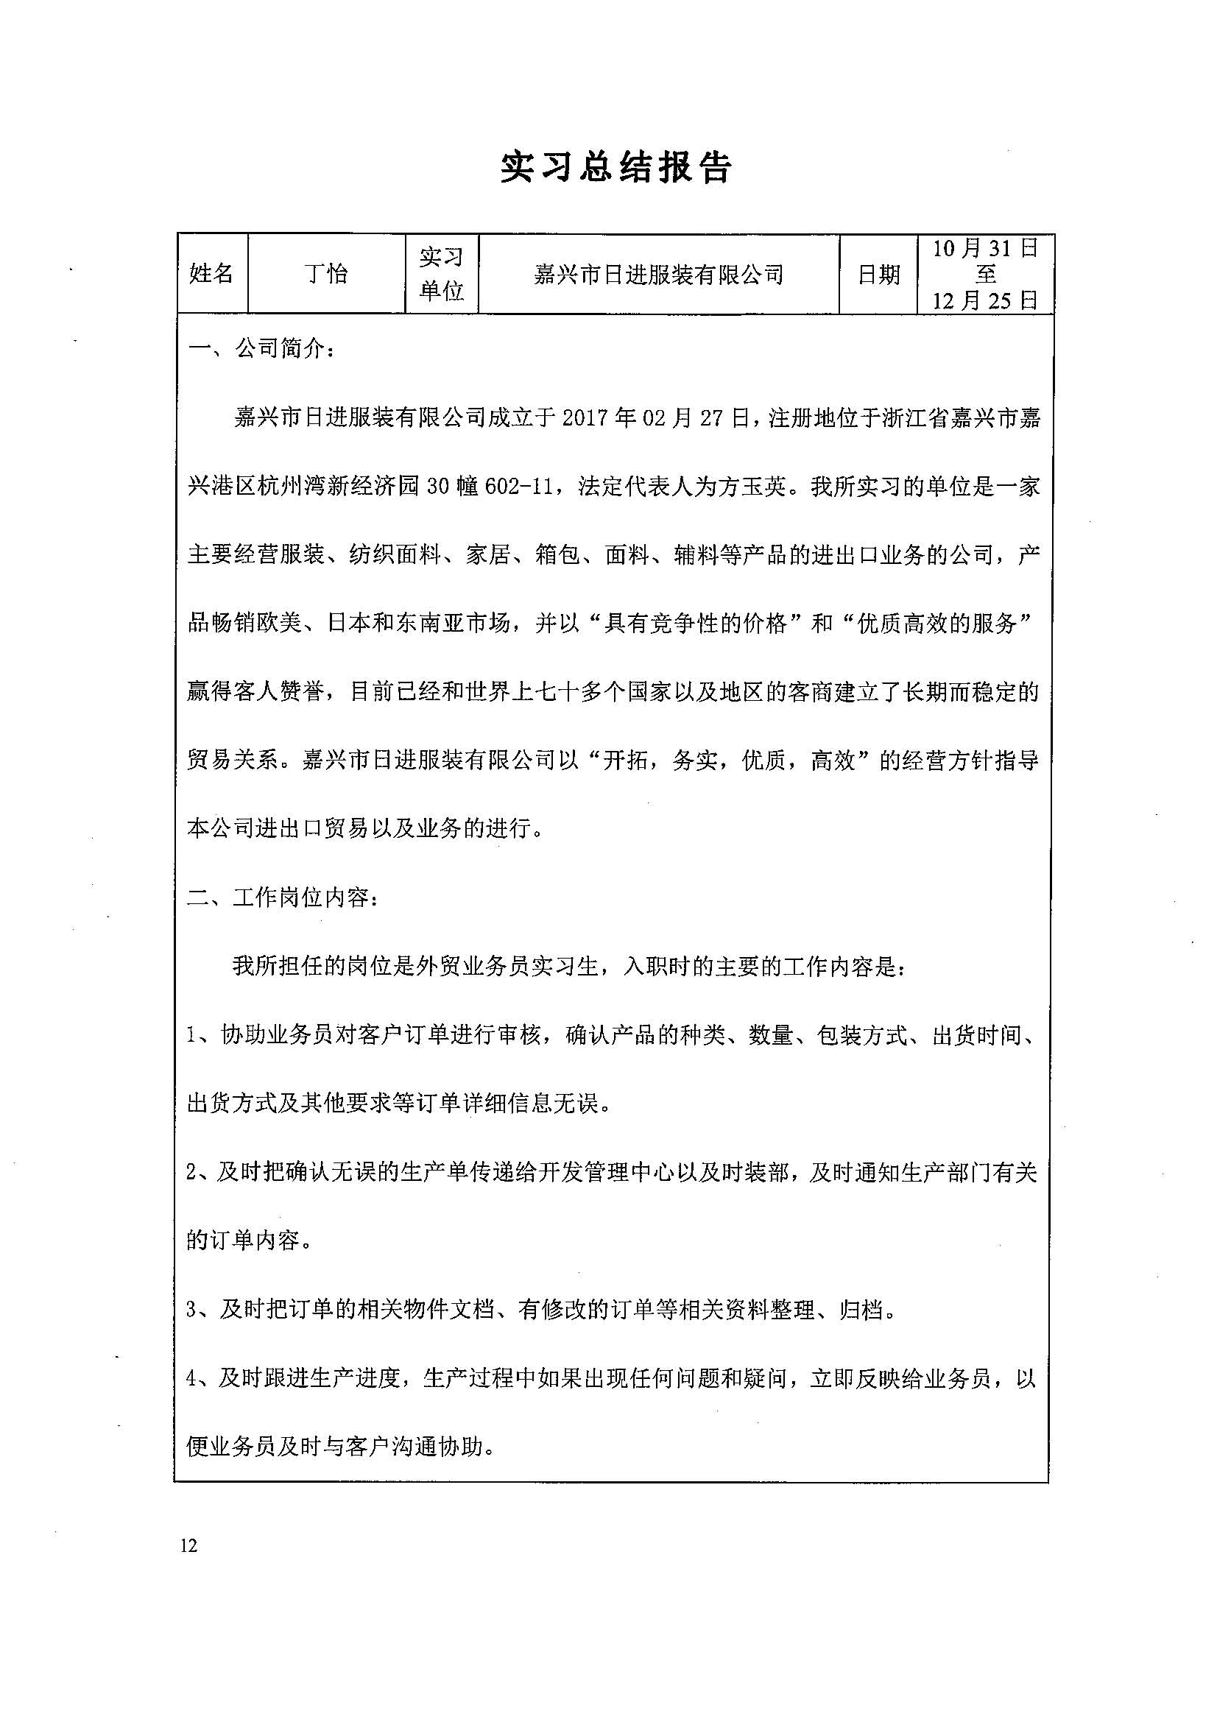
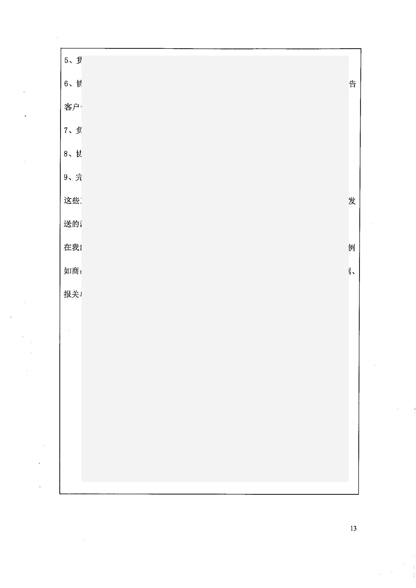
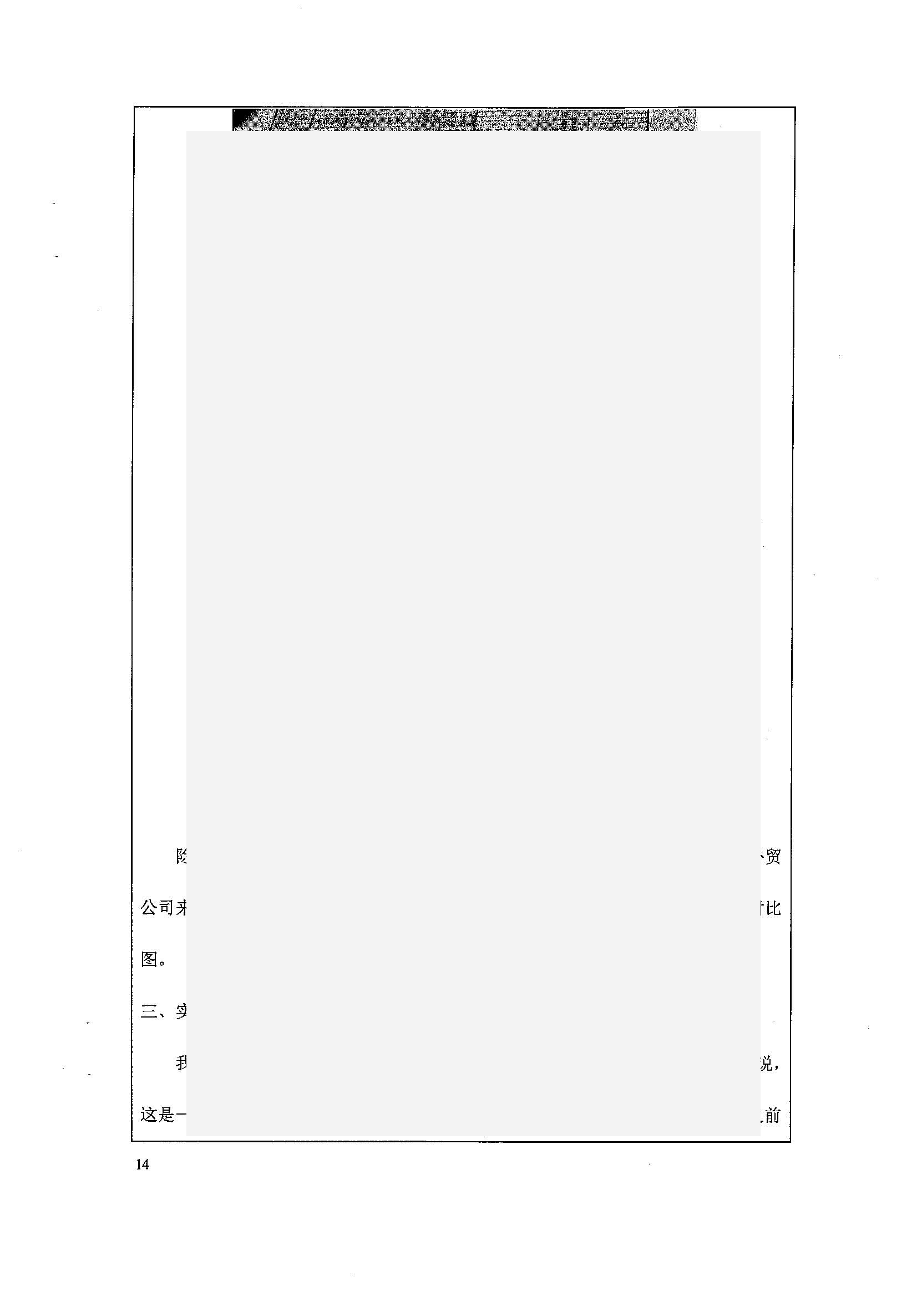
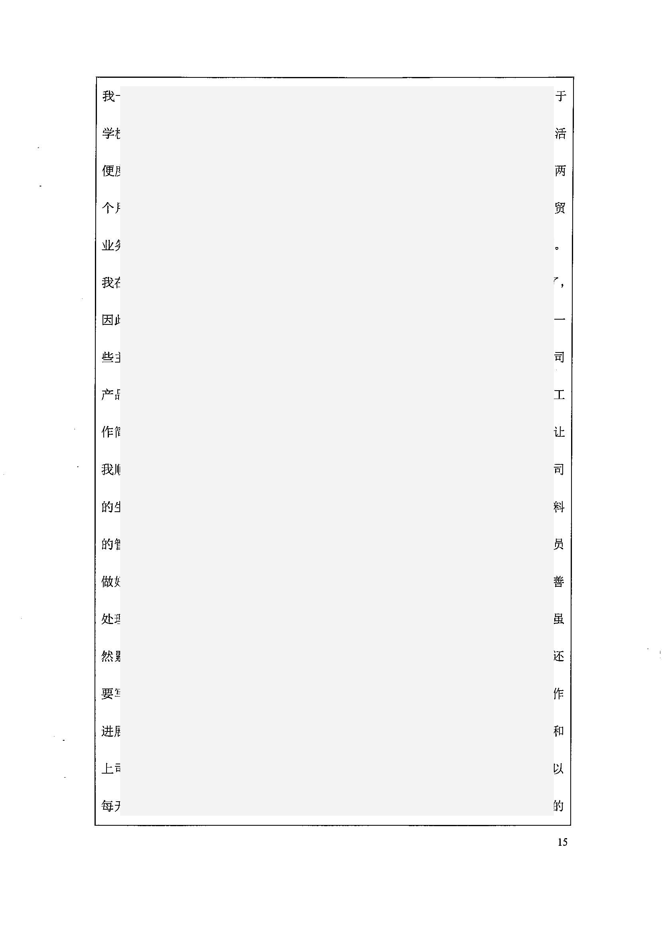 （省略……）

六、实习单位对学生实习情况鉴定表（原件），需要有单位评语和盖章，电子版需上传校友邦，如果有个别学生这里的盖章单位和回函盖章单位不一致，请在页面上说明是因为何种原因导致更换了实习单位，原单位的实习周次和新单位的实习周次都要注明。
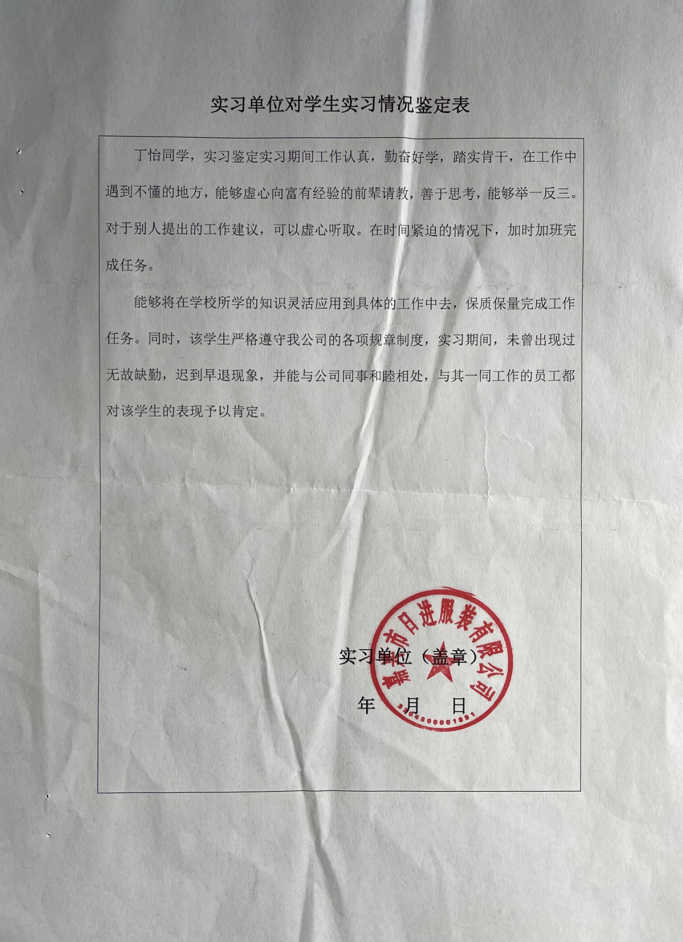

七、指导教师对学生实习成绩评定表，指导老师评语、成绩评定都要填写完整，并有指导老师的电子签名和日期。如导出的不是电子签名，请提醒指导老师设置好电子签名后，再重新下载。（电子签名设置步骤：微信搜索、登录“校友邦教师版”小程序，点击右下角“我的”——设置——电子签名）。
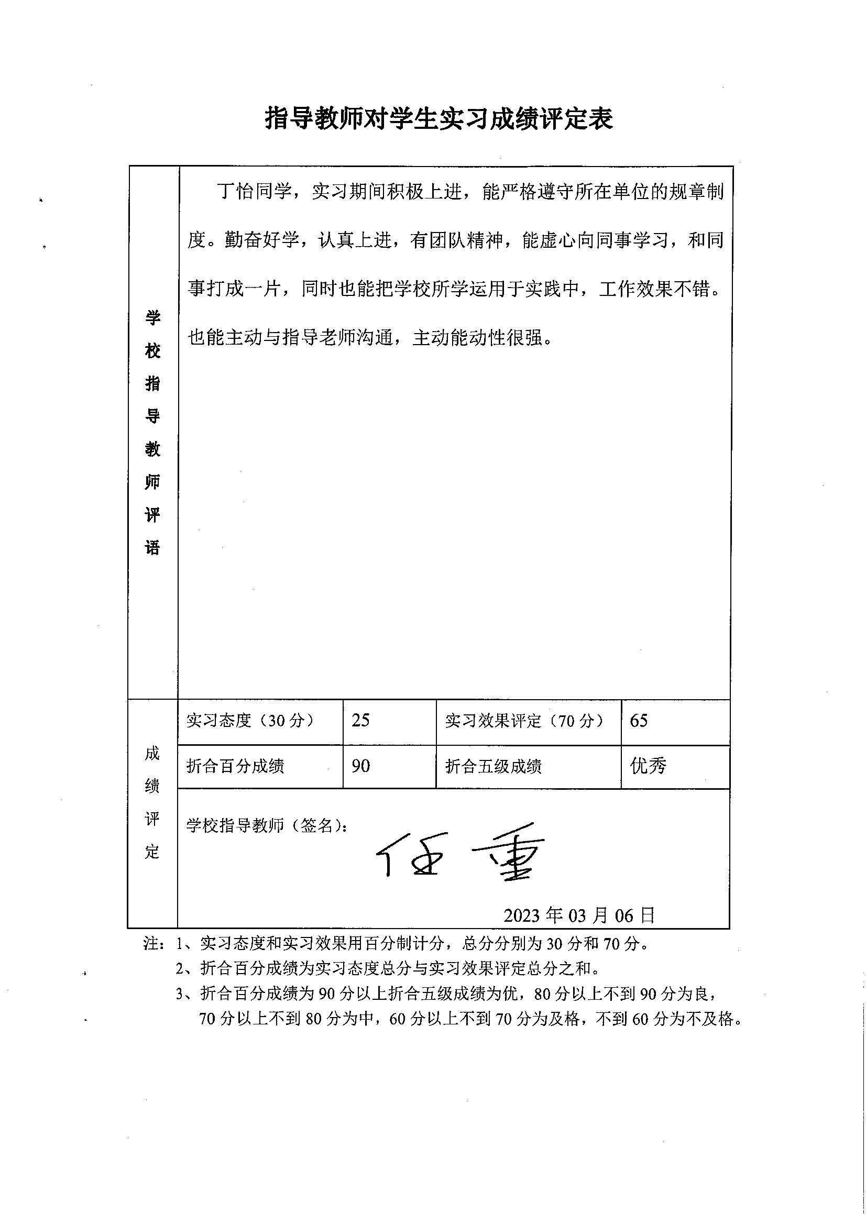

以上七项即为毕业实习手册模板要求的内容范例，请各位同学根据范例整理、装订毕业实习手册(单面打印)于3月15日前提交各班负责人审核。结业同学请直接提交教科办吴老师（9教339办公室）。
另提醒：各位同学请于12月日3前在校友邦上须完成岗位报名（指导老师审核通过）、8篇周记填入系统、上传实习报告（只上传实习报告）、邀请企业评定并上传盖章的实习单位鉴定（如有个别企业不愿意线上评定，可以只上传盖章的实习单位鉴定）、指导老师填写评语并评定成绩共五项内容。全部完成后在“实习报告”中点击“下载实习手册”，按毕业实习模板要求排版、装订成册。
毕业实习手册模板可以在经济学院官网“下载中心”栏下载：https://economics.hdu.edu.cn/2023/1107/c2495a252539/page.htm（请按专业下载）

